НАЦIОНАЛЬНИЙ ТЕХНIЧНИЙ УНIВЕРСИТЕТ УКРАЇНИ «КИЇВСЬКИЙ ПОЛIТЕХНIЧНИЙ IНСТИТУТ IМЕНI IГОРЯ СIКОРСЬКОГО» ФАКУЛЬТЕТ ПРИКЛАДНОЇ МАТЕМАТИКИ

**Кафедра системного програмування і спеціалізованих комп'ютерних систем**

**Лабораторна робота №1**

з дисципліни «[Бази даних і засоби управління](http://wiki.kpi.ua/index.php/%D0%91%D0%B0%D0%B7%D0%B8%20%D0%B4%D0%B0%D0%BD%D0%B8%D1%85%20%D1%96%20%D0%B7%D0%B0%D1%81%D0%BE%D0%B1%D0%B8%20%D1%83%D0%BF%D1%80%D0%B0%D0%B2%D0%BB%D1%96%D0%BD%D0%BD%D1%8F_(19301930))»

Тема: «**Проектування бази даних та ознайомлення з базовими операціями СУБД PostgreSQL**»

Виконав: студент ІІI курсу

ФПМ групи КВ-81

Поляков Є.А.

Викладач: [Петрашенко А. В.](http://rozklad.kpi.ua/Schedules/ViewSchedule.aspx?v=dc2ccd54-2021-4dbe-a8b3-d354f484e595)

Київ 2020

**Завдання:**

*У звіті щодо пункту №1 завдання має бути:*

* перелік сутностей з описом їх призначення;
* графічний файл розробленої моделі «сутність-зв’язок»;
* назва нотації.

*У звіті щодо пункту №2 завдання має бути:*

* опис процесу перетворення (наприклад, “сутність А було перетворено у таблицю А, а зв’язок R (M:N) зумовив появу додаткової таблиці R1 тощо);
* схему бази даних у графічному вигляді **з назвами таблиць (!) та зв’язками між ними.**

*У звіті щодо пункту №3 завдання має бути:*

* пояснення (**обґрунтування!**) щодо відповідності схеми бази даних нормальним формам НФ1, НФ2 та НФ3. Пояснення ***полягає у наведенні функціональних залежностей***, що демонструють висновки. У випадку невідповідності надати опис необхідних змін у схемі;
* У випадку проведення змін у схемі бази даних надати оновлену версію схеми, інакше - не наводити схему.

*У звіті щодо пункту №4 завдання має бути:*

* навести копії екрану з pgAdmin4, що відображають назви, типи та обмеження на стовпці (доступне у закладці “Columns” та “Constraints” властивостей “Properties” таблиць дерева об’єктів у pgAdmin4);
* навести копії екрану з pgAdmin4, що відображають вміст таблиць бази даних у PostgreSQL. Таблиці на зображенні обов'язково **повинні мати назву**!

**Пункт №1 завдання:**

Предметна галузь **блог (користувачі, дописи, коментарі, рейтинги)**

Опис обраної предметної галузі :

* Сутність користувачі (Users) містить у собі інформацію про користувачів.

Містить поле Name (ім’я) , E-mail (електронна пошта), Numbers of subscribers (кількість підписників).

* Сутність дописи (Posts) містить у собі інформацію про допис, сам допис (текст допису) і посилання на користувача який створив пост.

Містить поле Topic of the post (Заголовок, тема допису), Post (містить у собі текст допису), Time of creating (час створення допису).

* Сутність коментарі (Comments) містить у собі інформацію про коментар, сам коментар, час створення, посилання на допис до якого написаний і користувача, що написав коментар. Містить поле Comment (текст коментаря), Time of sending (час надсилання).
* Сутність рейтинги (Ratings) містить у собі інформацію про рейтинг, користувача, що поставив рейтинг і посилання на допис до якого рейтинг поставлений.

Модель «сутність-зв’язок» (ER - модель):

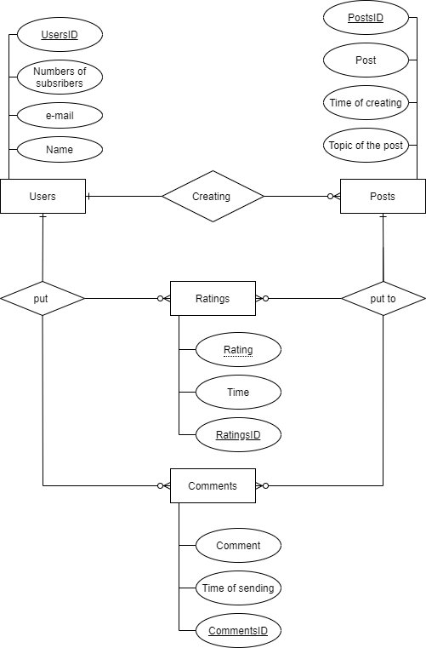

Сутність Users пов’язана з сутностями Posts, Comments і Ratings зв’язками 1:N, де N необов’язкові.

Сутність Posts пов’язана з Ratings і Comments зв’язками 1:N, де N необов’язкові.

При побудові моделі використовувались нотація “Пташиної лапки (Crow’s foot)”.

**Пункт №2 завдання:**

Даталогічна модель:

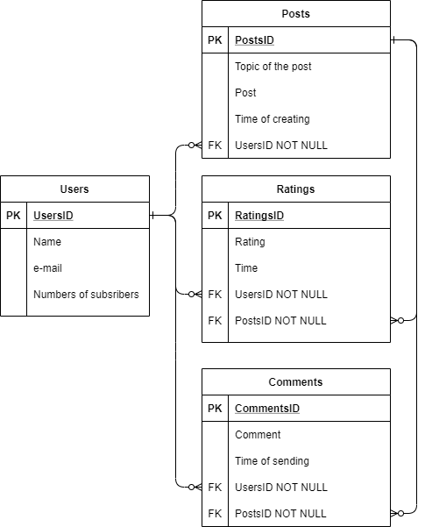

* сутність Users перетворена у таблицю Users;
* сутність Posts перетворена у таблицю Posts;
* сутність Ratings перетворена у таблицю Ratings;
* сутність Comments перетворена у таблицю Comments;
* зв’язки не призвели до створення додаткових таблиць.

Users <-> Posts (1:N), де N необов’язковий.

Users <-> Ratings (1:N), де N необов’язковий.

Users <-> Comments (1:N), де N необов’язковий.

Posts <-> Ratings (1:N), де N необов’язковий.

Posts <-> Comments (1:N), де N необов’язковий.

Для забезпечення зв’язку між таблицями використовуються зовнішні ключі:

* Posts і Users пов’язані за допомогою ключа FK UserID в Posts.
* Ratings пов'язаний з Users за допомогою ключа FK UserID, а з Posts ключем FK PostID.
* Comments пов'язаний з Users за допомогою ключа FK UserID, а з Posts ключем FK PostID.

**Пункт №3 завдання:**

Cхеми бази даних знаходяться у **1 НФ** (нормальній формі), так як кожна комірка в таблиці несе тільки одне (атомарне) значення.

В комірці стовпчика Name таблиці Users зберігається ім'я тільки одного користувача і т.д.

Cхеми бази даних знаходяться у **2 НФ** (нормальній формі), так як знаходяться у 1 НФ і у таблицях немає композитних первинних ключей, тому автоматично кожен атрибут в таблиці залежить тільки від одного ключа.

Таблиця **Users**:

UserID – Primary key (PK);

UserID -> Name

UserID ->E-mail

UserID -> Numbers of subscribers

Таблиця **Posts**:

PostID – Primary key (PK);

PostID -> Topic of the post

PostID ->Post

PostID -> Time of creating

Таблиця **Ratings**:

RatingID – Primary key (PK);

RatingID -> Rating

RatingID ->Time

Таблиця **Comments**:

CommentID – Primary key (PK);

CommentID -> Comment

CommentID ->Time of sending

Кожен не ключовий атрибут залежить тільки від одного первинного ключа.

Cхеми бази даних знаходяться у **3 НФ** (нормальній формі), так як знаходяться у 2 НФ і транзитивно не залежать один від одних.

У таблиці **Users** :

UserID -> Name (Unique)

UserID -> E-mail (Unique)

UserID ->Numbers of subscribers

Name ->E-mail

E -mail -> Name

UserID -> Name -> E-mail

UserID ->E-mail ->Name

Останні два зв’язки є транзитивними, але в них поля Name і E-mail унікальні, що запобігає повторенню інформації і всі поля напряму пов’язані з ключем UserID.

У таблиці **Post**:

PostID ->Topic of the post

PostID -> Post

PostID -> Time of creating

Атрибути не вказують на інші атрибути в таблиці. Знаючи назву допису (Topic if the post) не завжди можна дізнатися іншу інформацію, бо поле не є унікальним, але повторення цих полів не є дублювання інформації, бо повторювана інформація вважається закріпленою за різними користувачами. Звісно один і той самий користувач може називати дописи і писати в них одну і ту саму інформацію, але це не дублювання інформації базою даних, а дублювання інформації користувачем. Кожне поле має унікальне ID.

У таблиці **Ratings**:

RatingID ->Rating

RatingID -> Time of sending

Rating і Time of sending просто числові і часові значення які не надають ніякої конкретної інформації, тому пошук відбувається за допомогою RatingID, який є унікальним.

У таблиці **Comment**:

CommentID ->Comment

CommentID -> Time of sending

Так само як і рейтинг поля Comment і Time of sending не вказують ні на що конкретне. Пошук відбувається за допомогою унікального ключа CommentID.

Тому можна сказати, що умови для 3 НФ виконуються, так як транзитивність не виконується.

**Пункт №4 завдання:**

Таблиця Users:

Таблиця Posts:

Таблиця Ratings:

Таблиця Comments:

